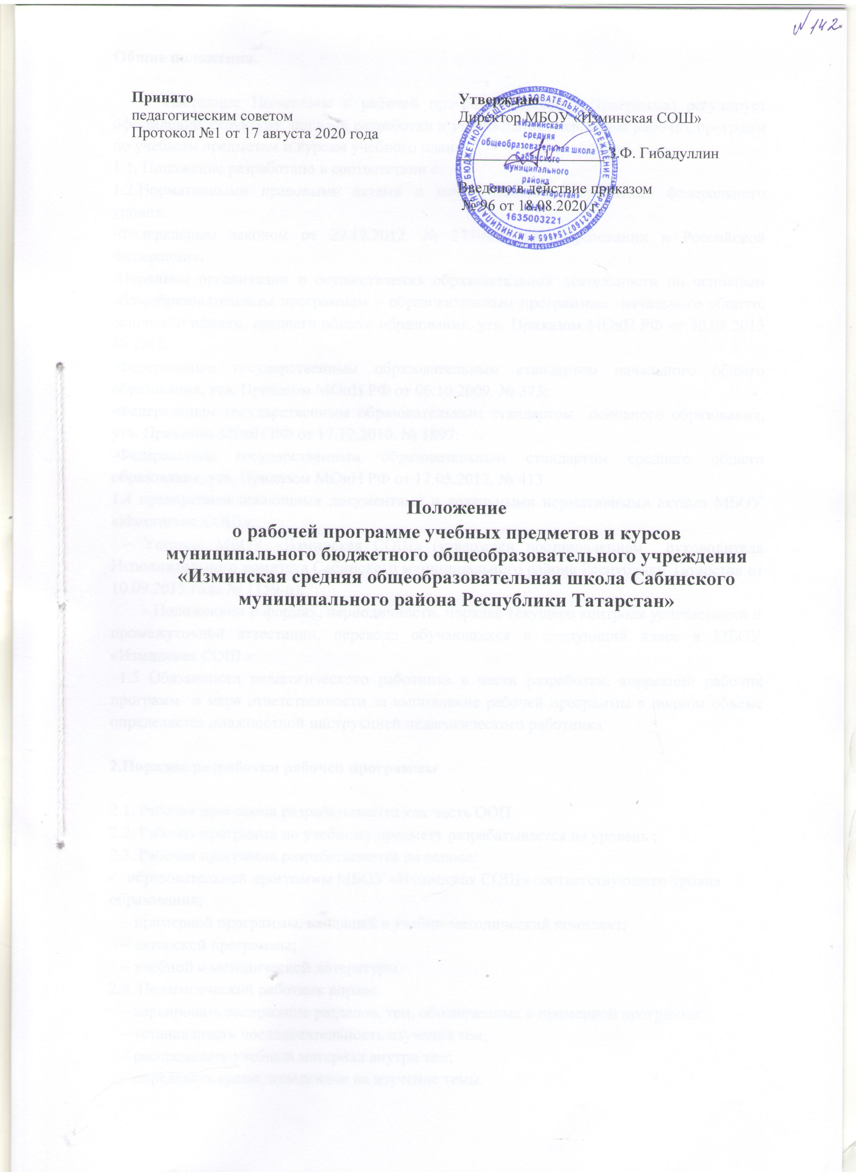

1. Общие положения
1
1.1. Настоящее Положение (далее – Положение) разработано в соответствии с действующими законодательными актами РФ, РТ и Уставом муниципального бюджетного общеобразовательного учреждения «Изминская средняя общеобразовательная школа Сабинского муниципального района Республики Татарстан» (далее - Школа).
1.2. Положение о рабочей программе определяет структуру, порядок разработки, утверждения и хранения рабочих программ учебных предметов, элективных и факультативных курсов.
1.3. Рабочая программа (далее – Программа) – нормативный документ, определяющий объем, порядок, содержание изучения и преподавания учебного предмета, курса, основывающийся на федеральных государственных стандартах, на основе примерной или авторской программы по предмету.
1.4. Рабочая программа разрабатывается по каждому учебному предмету учебного плана школы в соответствии с установленным в учебном плане количеством часов; основных образовательных программ школы и требований ФК ГОС, ФГОС.
1.5. Структура рабочей программы определяется настоящим Положением с учетом требований ФГОС и ФК ГОС.

2.Структура рабочей программы

  - Структура рабочей программы на основе требований ФК ГОС
Элементы рабочей программы | Содержание элементов рабочей программы
Титульный лист  (приложение №1) | - полное наименование ОУ;  - грифы рассмотрения, согласования, утверждения Рабочей программы;  - название учебного предмета, для изучения которого написана программа;  - указание класса, где реализуется рабочая программа;  - фамилия, имя и отчество учителя, составителя рабочей программы, квалификационная категория;  - гриф принятия Рабочей программы;  - учебный год.
Требования к уровню подготовки обучающихся | требования к уровню подготовки обучающихся с учетом требований ФК ГОС
Содержание учебного предмета (приложение №2) | Перечень разделов с указанием тем, количества часов
Календарно-тематическое планирование  (приложение №3) | - информация об учебнике;  -порядковый номер урока;  -перечень разделов;  -темы отдельных уроков;  - количество часов;  -дата проведения (по плану/по факту).

  - Структура рабочей программы на основе ФГОС

Элементы рабочей  программы | Содержание элементов рабочей программы
Титульный лист (приложение №1) | - полное наименование ОУ;  -грифы рассмотрения, согласования, утверждения Рабочей программы;  - название учебного предмета, для изучения которого написана программа;  - указание класса, где реализуется рабочая программа;  - фамилия, имя и отчество учителя, составителя рабочей программы, квалификационная категория;  - гриф принятия Рабочей программы;  - учебный год.
Планируемые результаты освоения учебного предмета | - личностные, метапредметные, предметные результаты освоения конкретного учебного предмета в соответствии с требованиями ФГОС.
Содержание учебного предмета  (приложение №2) | Перечень разделов с указанием тем, количеством часов
Календарно-тематическое планирование (приложение №3) | - информация об учебнике;  -порядковый номер урока;  -перечень разделов;  - темы отдельных уроков;  - количество часов;  - дата проведения (план/факт).

2.3. Структура программы элективных и факультативных курсов:

Элементы  рабочей программы курса | Содержание элементов рабочей программы курса
Титульный лист  (приложение №1) | - полное наименование ОУ;  -грифы рассмотрения, согласования, утверждения Рабочей программы;  - название программы;  - указание класса, где реализуется рабочая программа;  - фамилия, имя и отчество учителя, составителя рабочей программы, квалификационная категория;  - гриф принятия Рабочей программы;  - учебный год.
Требования к уровню подготовки обучающихся  ИЛИ  Планируемые результаты освоения курса | - требования к уровню подготовки обучающихся с учетом требований ФК ГОС  ИЛИ  - личностные, метапредметные, предметные результаты освоения конкретного курса в соответствии с требованиями ФГОС.
Содержание элективного, факультативного курса (приложение №2) | -перечень и название раздела и тем курса; краткое содержание раздела; количество часов
Календарно-тематическое планирование (приложение №4) | -порядковый номер;  - название разделов;  - темы занятий;  - количество часов;  - дата проведения (план/факт).

3.Порядок рассмотрения и утверждения рабочей программы 3.1. Рабочая программа принимается педагогическим советом ежегодно в начале учебного года (до 1 сентября текущего года) и утверждается приказом директора школы.
  - Учитель представляет рабочую программу на заседание методического объединения учителей-предметников на предмет соответствия установленным требованиям ФГОС, ФК ГОС.
  - Рабочую программу представляют на согласование заместителю директора по учебной работе. Заместитель директора школы в титульном листе под грифом "Согласовано" ставит дату, подпись.
  - Утвержденные рабочие программы предметов, курсов являются составной частью основной образовательной программы школы, входят в обязательную документацию школы.
  - Администрация школы осуществляет контроль реализации рабочих программ в соответствии с планом внутришкольного контроля, мониторингом качества образования.
4. Оформление и хранение рабочих программ
4.1. Рабочая программа оформляется в электронном и печатном варианте.
4.2. Электронный вариант рабочей программы хранится в Школе в течение одного года.
4.3. Для размещения на сайте Школы, разработчик рабочей программы готовит в электронном виде аннотацию, в которую входят два раздела рабочей программы:
- планируемые результаты освоения предмета (курса) (ФГОС) или требования к уровню подготовки обучающихся (ФК ГОС)
- содержание учебного предмета (или курса)
4.4. Рабочая программа форматируется в редакторе Word шрифтом Times New Roman, кегль 12-14, межстрочный интервал одинарный, выровненный по ширине, поля со всех сторон 1-3 см; центровка заголовков и абзацы в тексте выполняются при помощи средств Word, листы формата А 4. Календарно-тематическое планирование представляется в виде таблицы. Титульный лист рабочей программы не нумеруется.
4.5. Печатная версия рабочей программы дублирует электронную версию.

5. Порядок внесения изменений в рабочую программу
5.1. Изменения в рабочую программу вносятся в связи с необходимостью корректировки сроков ее выполнения по следующим причинам:
– карантин;
– актированные дни;
5.2. Корректировка рабочей программы может быть осуществлена посредством:
– укрупнения дидактических единиц;
– сокращения часов на проверочные работы;
– оптимизации домашних заданий;
–вывода (в старших классах) части учебного материала на самостоятельное изучение по теме с последующим контролем;
5.3. Не допускается уменьшение объема часов за счет полного исключения тематического раздела из программы.

Приложение №1

МБОУ «Изминская средняя общеобразовательная школа Сабинского муниципального района Республики Татарстан»

Рассмотрена  на заседании методического объединения  протокол №____  от «___» _________ 20__г.  Руководитель МО ________ _________  подпись Ф.И.О. | Согласовано  с заместителем директора по учебной работе МБОУ «Изминская средняя общеобразовательная школа Сабинского района Республики Татарстан»  ________ _________  подпись Ф.И.О.  «___»_________20___г. | Утверждена  приказом № ______ от  «___» ___________ 20__г.  Директор МБОУ «Изминская средняя общеобразовательная школа Сабинского района Республики Татарстан»  ________ _________  подпись Ф.И.О.

Рабочая программа

по ____________ для _____класса

Составитель: Ф.И.О. учителя (предмет, квалификационная категория)

Принята
на заседании педагогического совета
Протокол № ___ от «__» _________ 20__г.

20__/20__ учебный год

Приложение №2
Содержание учебного предмета (элективного, факультативного курса)
Название раздела | Краткое содержание (темы) | Количество часов

Приложение №3

Календарно-тематическое планирование (учебного предмета ФК ГОС или ФГОС)
Учебник (образец: А.А.Каменский, Е.А.Криксунов В.В., Биология. Общая биология, 10 класс, М.: Дрофа, 2014)
ИЛИ
Учебник (образец: М.Т.Баранов, Т.А.Ладыженская, Русский язык, 6 класс, М.: Просвещение, 2015)

№ | Тема урока | Количество часов | Дата проведения
№ | Тема урока | Количество часов | план | факт
Название раздела

Приложение №4

Календарно-тематическое планирование элективных курсов, факультативных курсов
№п/п | Тема занятий | Количество часов | Дата проведения
№п/п | Тема занятий | Количество часов | план | факт
Название раздела

